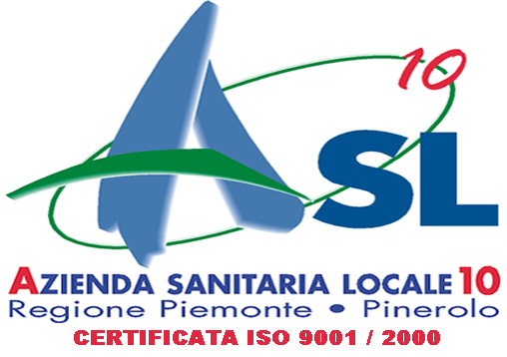

ATTESTATO DI PARTECIPAZIONE

Il Prof. _____________________________

ha partecipato agli incontri di formazione del Progetto:

“NOI+VOIXTUTTI=MENO FUMO+SALUTE”

In data: 9 ottobre 2006 □ 16 ottobre 2006 □

PER UN TOTALE DI ORE _________

S.C. Dipendenze Patologiche

Il Direttore
Dr. Remo ANGELINO

Pinerolo, 16 ottobre 2006

